网站系统开发

2016-02-29 18:06

网站系统开发需要掌握的技术：html、jsp技术、css样式技术、php技术；

本次课堂测试源代码：

<%@page contentType="text/html" pageEncoding="UTF-8" %>

<html>

<head>

</head>

<body>

<center>

<h1>登陆操作!</h1>

</center>

<hr>

<form action="login_check.jsp" method="post">

<table border="1">

<tr>

<td>用户名:</td>

<td><input type="text" name="id">

</td>

</tr>

<tr>

<td>密码:</td>

<td><input type="password" name="password">

</td>

</tr>

</tr>

<tr>

<td colspan="2"><input type="submit" value = "登陆!">

</td>

</tr>

</table>

</form>

</body>

</html>

运行结果截图：

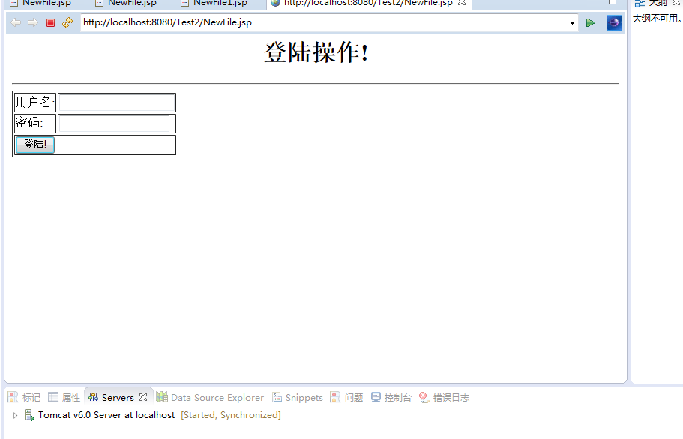

未按时完成的原因：

寒假没有掌握好相关知识，没有好好学习，导致不知道该如何设计编写；

列出你对这门课的希望和自己的目标，并具体列出你计划每周花多少时间在这门课上： 希望自己能够熟练掌握相关知识，目标是可以自己建立一个系统，每周将会花4-5个小时在这门课上。

博客地址：http://www.cnblogs.com/java-meng/p/5228380.html